Tarea 5 - Volúmenes, actualización de base de datos

1. Crear una base de datos de postgres, usando la version 9.6.1

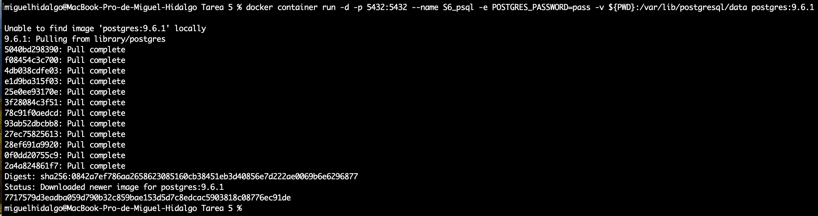

1. Crear una base de datos llamada “Test” y una Tabla llamada “Users” con solo un campo Name:string, insertar su nombre dentro de esa tabla.

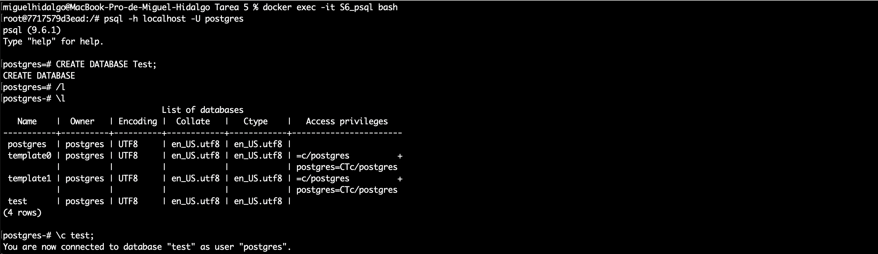

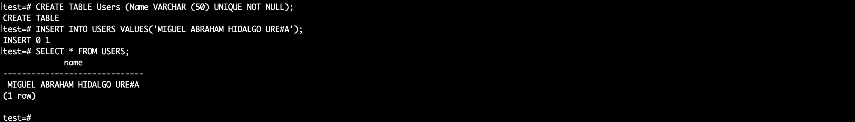

1. Usar Docker Hub para aprender el VOLUME path y versiones necesarias para que funcione.

VOLUME path: /var/lib/postgresql/data

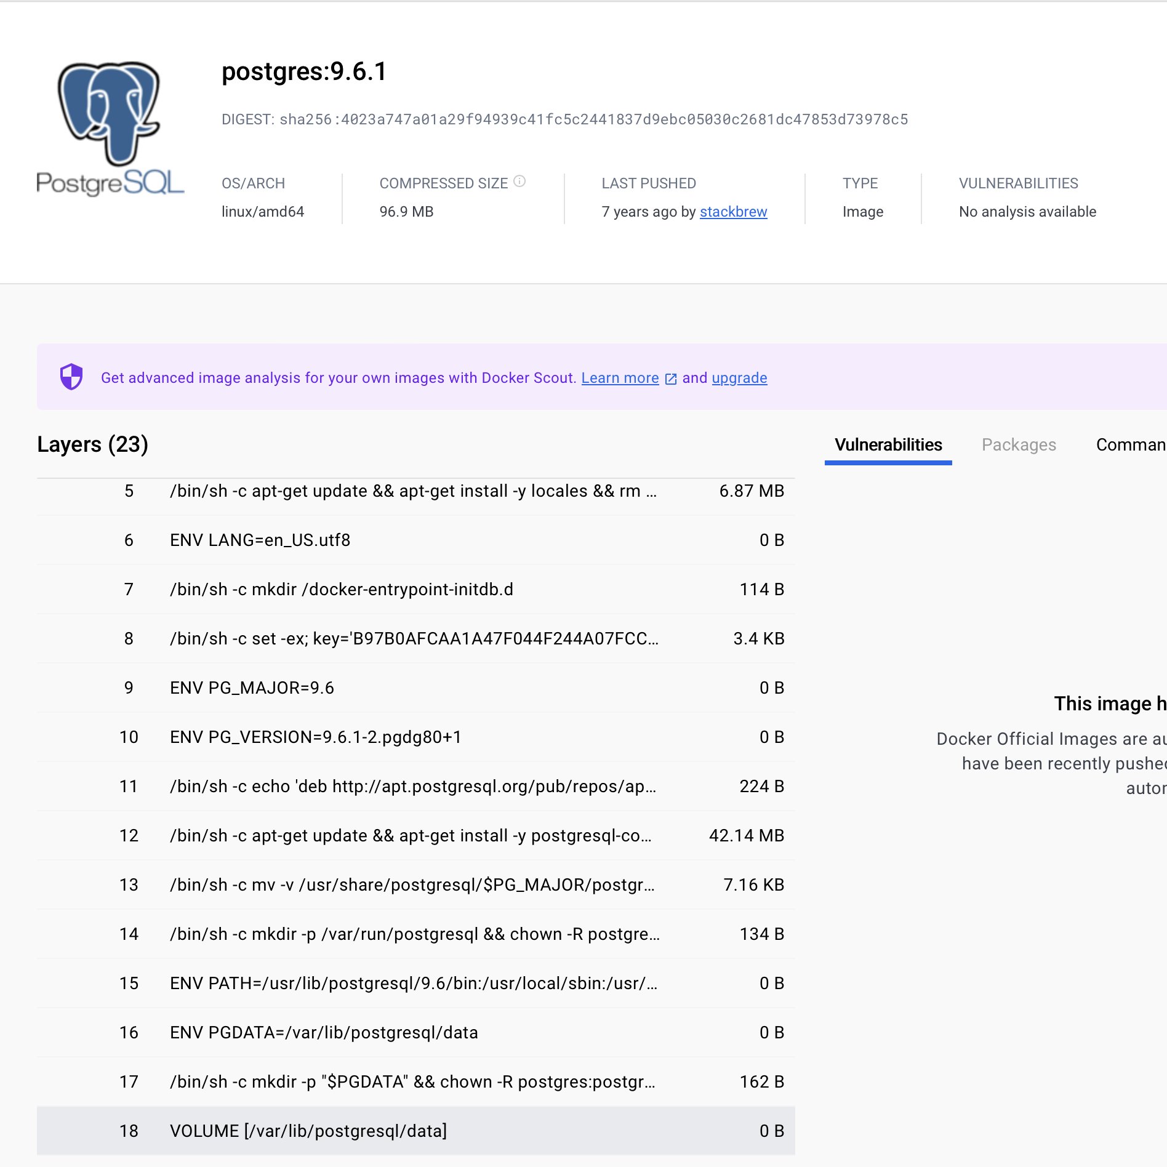

1. El objetivo es actualizar a la versión 9.6.2 y conservar toda la información existente.

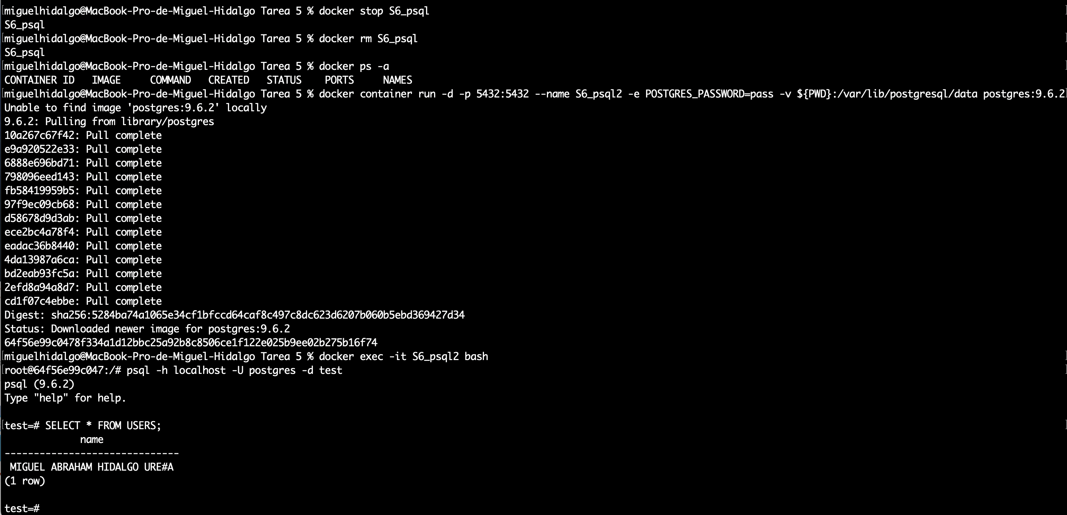

1. Verificar que después de la actualización siga existiendo los datos.

(Captura anterior)

1. Contestar la pregunta: ¿qué estrategia usaron, Named Volumes o Bind Mounting? Utilicé Bind Mounting

¿por qué? Esto para que los datos sigan se almacenen y disponibles en el ordenador host, independientemente de Docker.

\*\*NOTA: Anexar evidencia, de los comandos usados, screenshots, etc. de que la data sigue intacta.